2023年1-9月江苏省邮政行业运行情况

1-9月，全省邮政行业寄递业务量累计完成94.0亿件，同比增长12.6%。其中，快递业务量(不包含邮政公司包裹业务)累计完成69.1亿件，同比增长14.0%。
1-9月，全省同城快递业务量累计完成6.6亿件，同比下降5.6%；异地业务量累计完成62.2亿件，同比增长16.7%；国际/港澳台业务量累计完成2176.0万件，同比下降8.6%。
1-9月，邮政函件业务量累计完成8495.0万件，同比下降4.3%；包裹业务量累计完成89.0万件，同比增长9.3%；报纸业务量累计完成11.1亿份，同比增长2.0%；杂志业务量累计完成3285.7万份，同比下降0.9%；汇兑业务量累计完成33.3万笔，同比下降13.1%。
1-9月，全省邮政行业业务收入（不包括邮政储蓄银行直接营业收入）累计完成848.3亿元，同比增长10.7%。其中，快递业务收入累计完成634.8亿元，同比增长9.8%。
9月份，全省邮政行业寄递业务量完成11.2亿件，同比增长11.2%。其中，快递业务量完成8.5亿件，同比增长14.8%。
9月份，全省邮政行业业务收入完成96.7亿元，同比增长7.8%。其中，快递业务收入完成77.4亿元，同比增长8.1%。
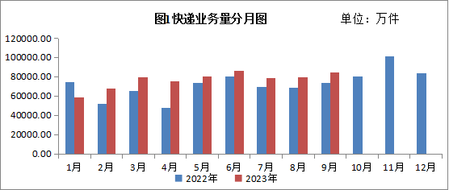
1-9月，同城、异地、国际/港澳台快递业务量分别占全部快递业务量的9.6%、90.1%和0.3%；业务收入分别占全部快递收入的6.1%、61.0%和8.0%。与去年同期相比，同城快递业务量的比重下降了2个百分点，异地快递业务量的比重上升了2.1个百分点，国际/港澳台业务量的比重下降了0.1个百分点。
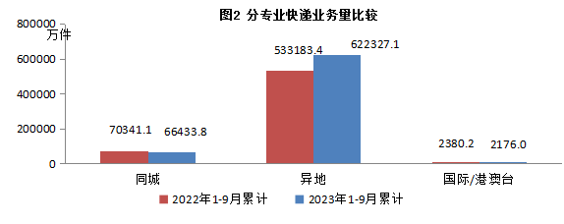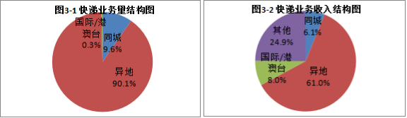
1-9月，快递与包裹服务品牌集中度指数CR8为83.1。
备注：部分数据因四舍五入的原因，存在着与分项合计不等的情况。
全省邮政行业发展情况表
指标名称 | 单位 | 9月 |  | 比去年同期增长（%）
 |  | 累计 | 当月 | 累计 | 当月
一、邮政行业寄递业务量 | 万件 | 939763.1 | 112020.7 | 12.6 | 11.2
1、快递业务 | 万件 | 690936.9 | 84517.5 | 14.0 | 14.8
其中：同城 | 万件 | 66433.8 | 8263.1 | -5.6 | 13.8
异地 | 万件 | 622327.1 | 76015.8 | 16.7 | 15.1
国际/港澳台 | 万件 | 2176.0 | 238.6 | -8.6 | -13.8
2.邮政公司寄递业务 | 万件 | 248826.2 | 27503.2 | 8.9 | 1.3
其中：函件 | 万件 | 8495.0 | 803.7 | -4.3 | -43.9
包裹 | 万件 | 89.0 | 11 | 9.3 | 21.6
订销报纸累计数 | 万份 | 111034.0 | 12461.4 | 2.0 | 3.1
订销杂志累计数 | 万份 | 3285.7 | 365.1 | -0.9 | -0.9
汇兑 | 万笔 | 33.3 | 4.1 | -13.1 | -10.6
二、邮政行业业务收入 | 亿元 | 848.3 | 96.7 | 10.7 | 7.8
其中：快递业务 | 亿元 | 634.8 | 77.4 | 9.8 | 8.1
邮政公司寄递业务 | 亿元 | 32.3 | 3.4 | 2.6 | -7.5
注：1.邮政行业业务收入中未包括邮政储蓄银行直接营业收入。
2.快递业务中不包含邮政公司包裹业务。
分地市快递企业业务量和业务收入情况表
单位 | 快递业务量 |  |  |  | 快递业务收入
 | 本年累计 （万件） | 排名 | 同比增长（%） | 占全省比重（%） | 本年累计 （万元） | 排名 | 同比增长（%） | 占全省比重（%）
江苏省 | 690936.9 |  | 14.0 | 100.0 | 6347655.1 |  | 9.8 | 100.0
南京市 | 71032.7 | 3 | 7.7 | 10.3 | 759666.8 | 2 | 14.2 | 12.0
无锡市 | 57963.1 | 4 | -12.0 | 8.4 | 745002.2 | 3 | -2.3 | 11.7
徐州市 | 49132.3 | 6 | 33.0 | 7.1 | 355904.5 | 6 | 22.6 | 5.6
常州市 | 30164.9 | 9 | 10.2 | 4.4 | 471825.8 | 5 | 9.4 | 7.4
苏州市 | 185545.5 | 1 | 10.9 | 26.9 | 1922447.6 | 1 | 11.3 | 30.3
南通市 | 77204.6 | 2 | 9.7 | 11.2 | 522193.0 | 4 | -4.2 | 8.2
连云港市 | 40841.8 | 7 | 37.4 | 5.9 | 233020.9 | 10 | 10.9 | 3.7
淮安市 | 30313.9 | 8 | 41.9 | 4.4 | 209447.9 | 11 | 15.2 | 3.3
盐城市 | 20657.1 | 13 | 33.0 | 3.0 | 170230.1 | 13 | 14.7 | 2.7
扬州市 | 29705.8 | 10 | 22.0 | 4.3 | 254314.2 | 8 | 17.9 | 4.0
镇江市 | 23408.0 | 11 | 16.2 | 3.4 | 237167.0 | 9 | 18.8 | 3.7
泰州市 | 20669.6 | 12 | 16.8 | 3.0 | 183854.6 | 12 | 17.1 | 2.9
宿迁市 | 54297.6 | 5 | 25.6 | 7.9 | 282580.6 | 7 | 15.0 | 4.5
注：表格中的数据为四舍五入后的数据

